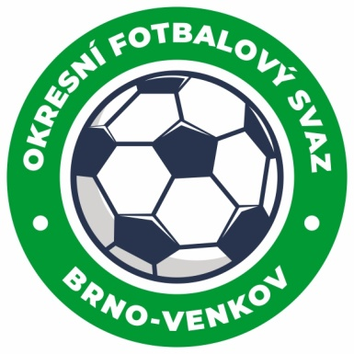
Fotbalová asociace České republiky
Okresní fotbalový svaz Brno – venkov
Vídeňská 9, 639 00 BRNO
Tel.: 543 254 963 mobil: 543 254 131
E-mail: brno-venkov@fotbal.cz
http://www.fotbalbrno-venkov.cz/

ZÁPIS č. 6 z jednání KOMISE ROZHODČÍCH OFS BRNO-VENKOV konané dne 19.9.2019

Přítomni: Ladislav Kundelius, Ivan Vostrejž, Simon Vejtasa
Omluven: David Solfronk
Místo konání: Brno, Vídeňská 9

1. Došlá pošta
- Zápisy STK a DK
- Žádost o ukončení činnosti R – S. Hvězda

2. Rozhodnutí a průběh jednání KR
- KR se na základě zápisů STK zabývala nedostatky R při vyplňování ZoU. Vzhledem k tomu, že u R, kteří se nedostatků dopustili (Jeřábek, Staněk J., Toman, Večeřa) jedná o první nedostatek v tomto soutěžním ročníku, uděluje jim KR napomenutí. Dále KR uděluje finanční pokutu za opakované nedostatky při vyplňování ZoU těmto rozhodčím: Zach, Koryčanská, Nahodil, Růžička, Jankes, Pindeš. Výše a důvod pokuty bude rozhodčímu zaslána emailem.
- V rámci zasedání KR proběhlo školení oddílových rozhodčích, kteří následně budou moci být delegováni na utkání jejich oddílů v různých věkových kategoriích s nárokem na finanční odměnu. Semináře se zúčastnilo 15 zájemců o tuto funkci, kterým tímto KR děkuje za účast. Další případní zájemci se mohou dostavit k proškolení na příštích jednáních KR na ulici Vídeňská.
- KR vyhovuje žádosti S. Hvězda o ukončení činnosti R a tímto děkuje R za jeho činnost.

3. Závěr.
- Jednání KR bylo ukončeno v 19,30 hod.
- Příští jednání KR se bude konat dne 26.9. v rámci přátelského utkání rozhodčích v Kostolišti. Následné zasedání KR na ulici Vídeňská proběhne 17.10.2019.

V Brně dne 19.9.2019

Zapsal: Ověřil:

Simon Vejtasa Ladislav Kundelius
člen KR OFS Brno-venkov předseda KR OFS Brno-venkov
